**LAPORAN PEMBUATAN APLIKASI**

**PROGRAM ASSEMBLY BILING WARNET**



**Disusun oleh :**

**Muhammad Alvin Khoirul Rizky**

**2200018141**

**Fakultas Teknologi Industri**

**Universitas Ahmad Dahlan**

**2022**

KATA PENGANTAR

Pertama-tama kami panjatkan puja dan puji syukur atas rahmat dan ridho Allah SWT. Karena tanpa rahmat dan ridho-Nya. Penulis tidak dapat menyelesaikan laporan Tugas akhir “Program Biling warnet” ini dengan tepat waktu.

Tidak lupa penulis ucapkan terima kasih kepada Dosen Dasar sistem komputer bapak Ali Tarmuji, S.T.,M.Cs. yang telah berkenan memberikan tugas akhir ini

Mungkin dalam pembuatan Laporan ini terdapat kesalahan yang belum kami ketahui. Maka dari itu kami mohon saran dan kritik dari teman teman maupun dosen demi tercapainya Laporan yang sempurna.

Yogyakarta, 30 Desember 2022

Penulis

DAFTAR ISI

**KATA PENGANTAR 1**

**DAFTAR ISI 2**

**BAB I 3**

**PENDAHULUAN 3**

**1 Deskripsi Cara Kerja 3**

**2 Flowchart 4**

**3 Tampilan 5**

**3.1 Tampilan Awal 5**

**3.2 Setelah menginputkan nama dan nomer hp 5**

**3.3 Tampilan setiap menu 6**

**3.4 Tampilan Ketika Selesai 9**

**3.5 Tampilan Ketika Error 9**

**BAB II 10**

**PEMBAHASAN 10**

**1. Kode Program Assembly untuk menampilkan antarmuka 10**

**2. Capture percobaan program 17**

BAB I

PENDAHULUAN

1. Deskripsi Cara Kerja
2. Menuliskan atau import coding dengan menggunakan bahasa assembly di EMU8086.
3. Klik Emulate pada jendela aplikasi.
4. Klik Run pada jendela Emulator.
5. Setelah berhasil di Run, masukkan input identitas anda sesuai data yang diminta oleh aplikasi yang meliputi Nama dan Nomor HP.

* Proses input ‘Nama Anda’ kemudian tekan enter.

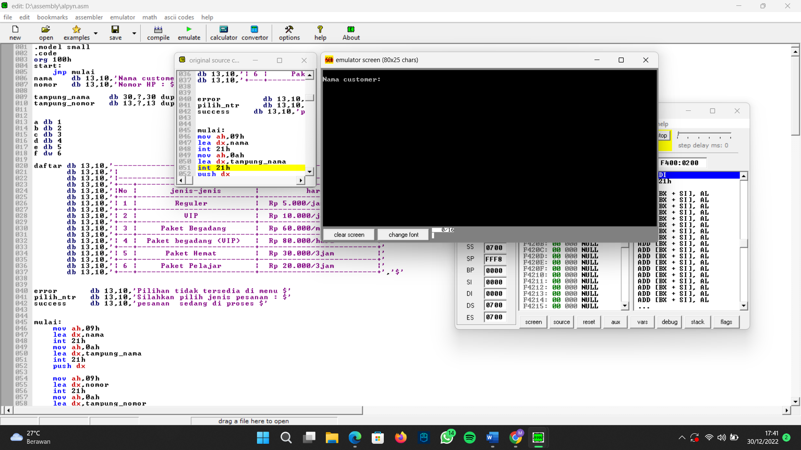

* Jika tidak ada error, maka akan dilanjutkan dengan proses input ‘Nomor HP’ kemudian tekan enter.

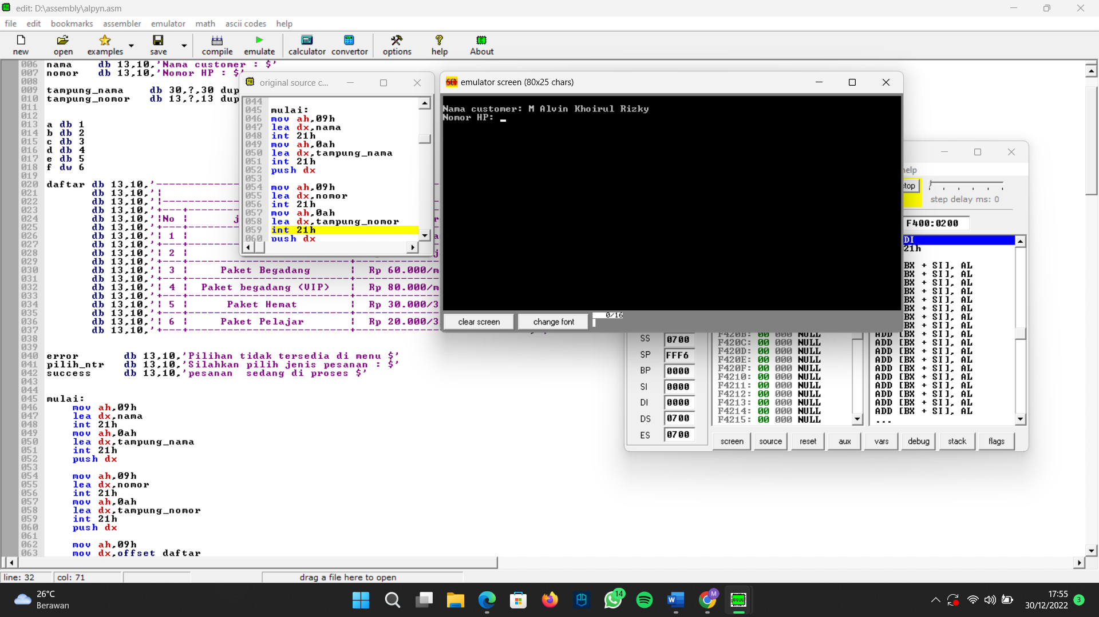

1. Jika tidak ada error, maka menu pilihan akan muncul secara otomatis.

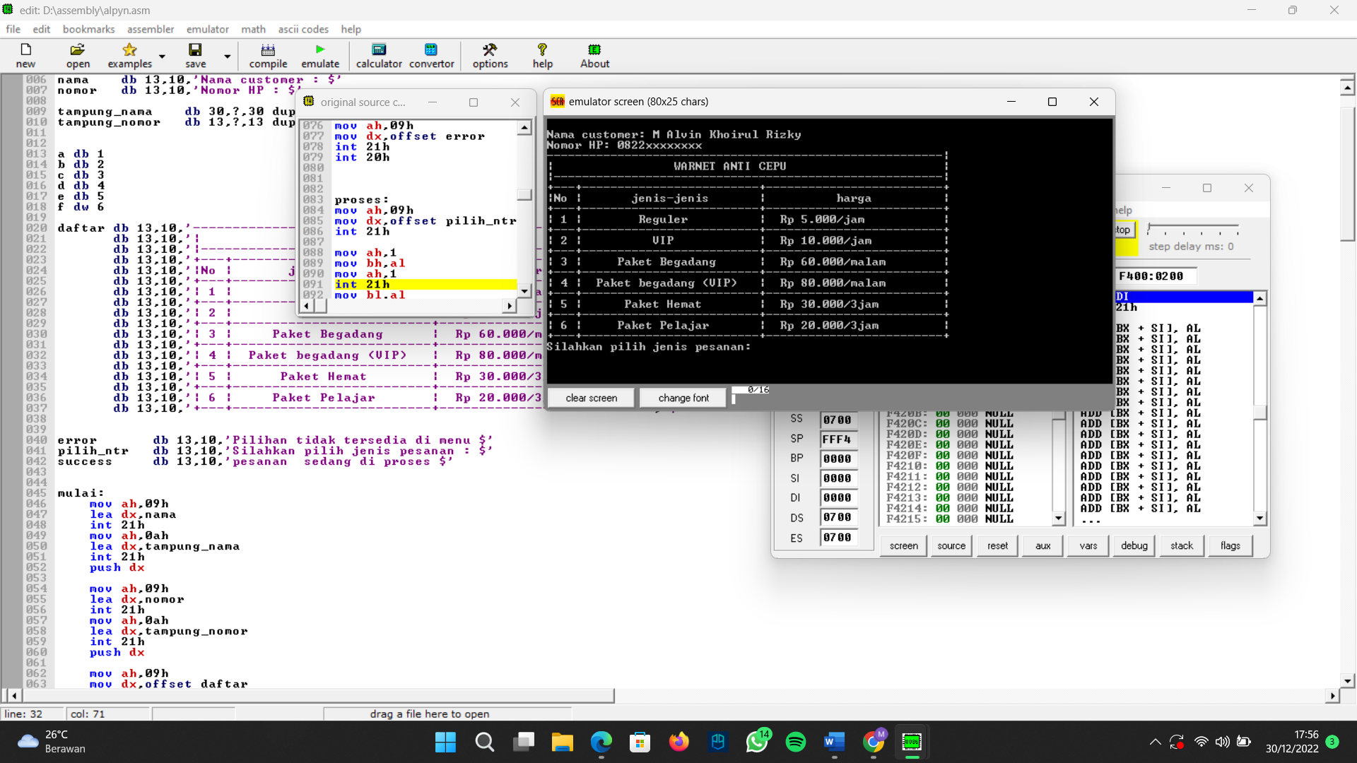

1. Setelah itu pilih jenis pesanan yang terdapat pada menu yang anda inginkan dengan menulis input menggunakan nomor urut menu.

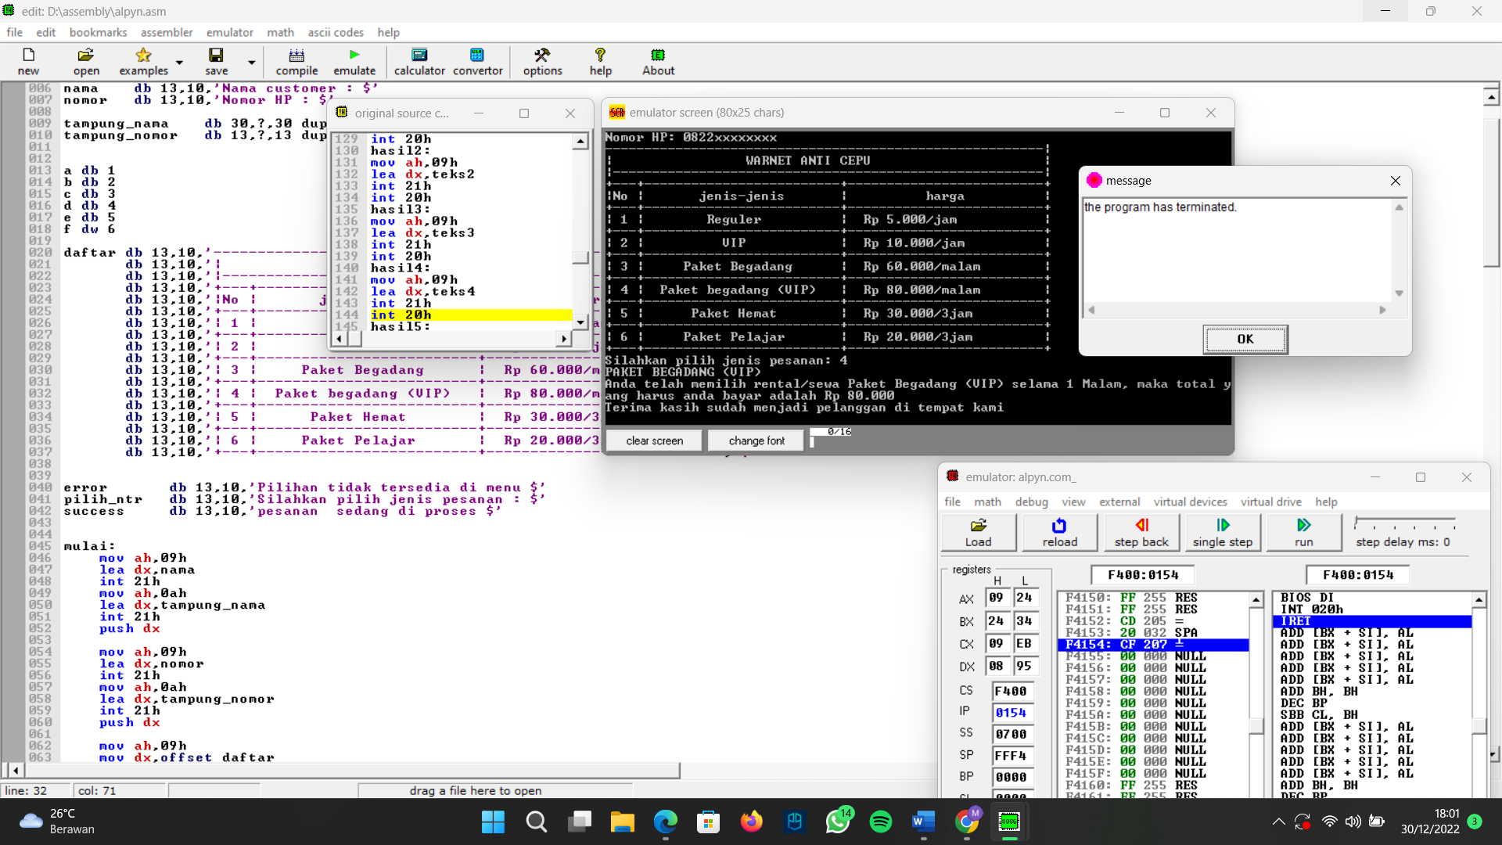

1. Flowchart

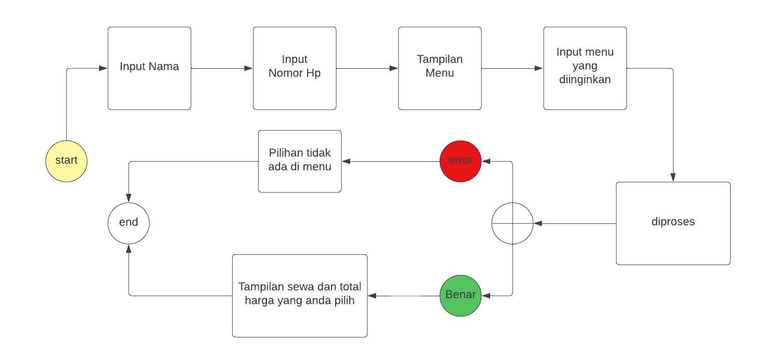

1. Tampilan
   1. Tampilan Awal

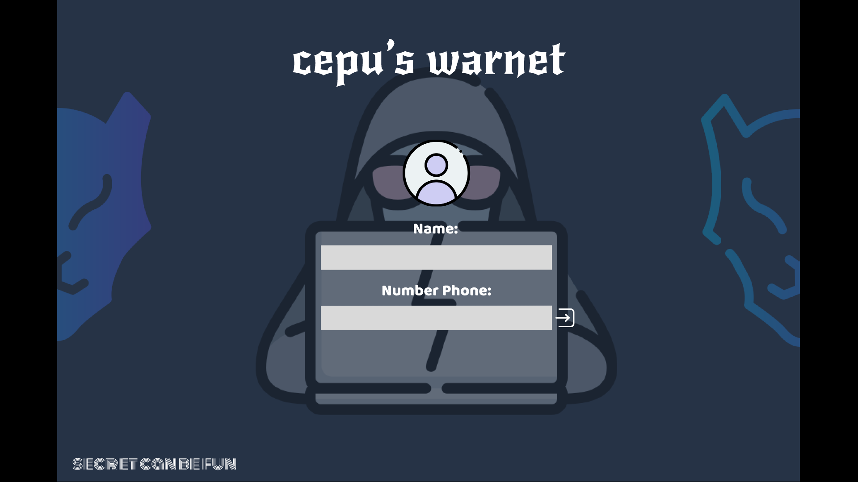

* 1. Setelah menginputkan nama dan nomer hp

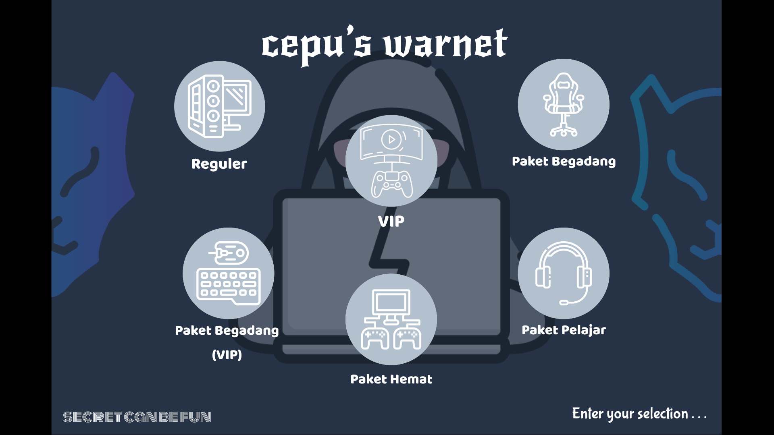

* 1. Tampilan setiap menu

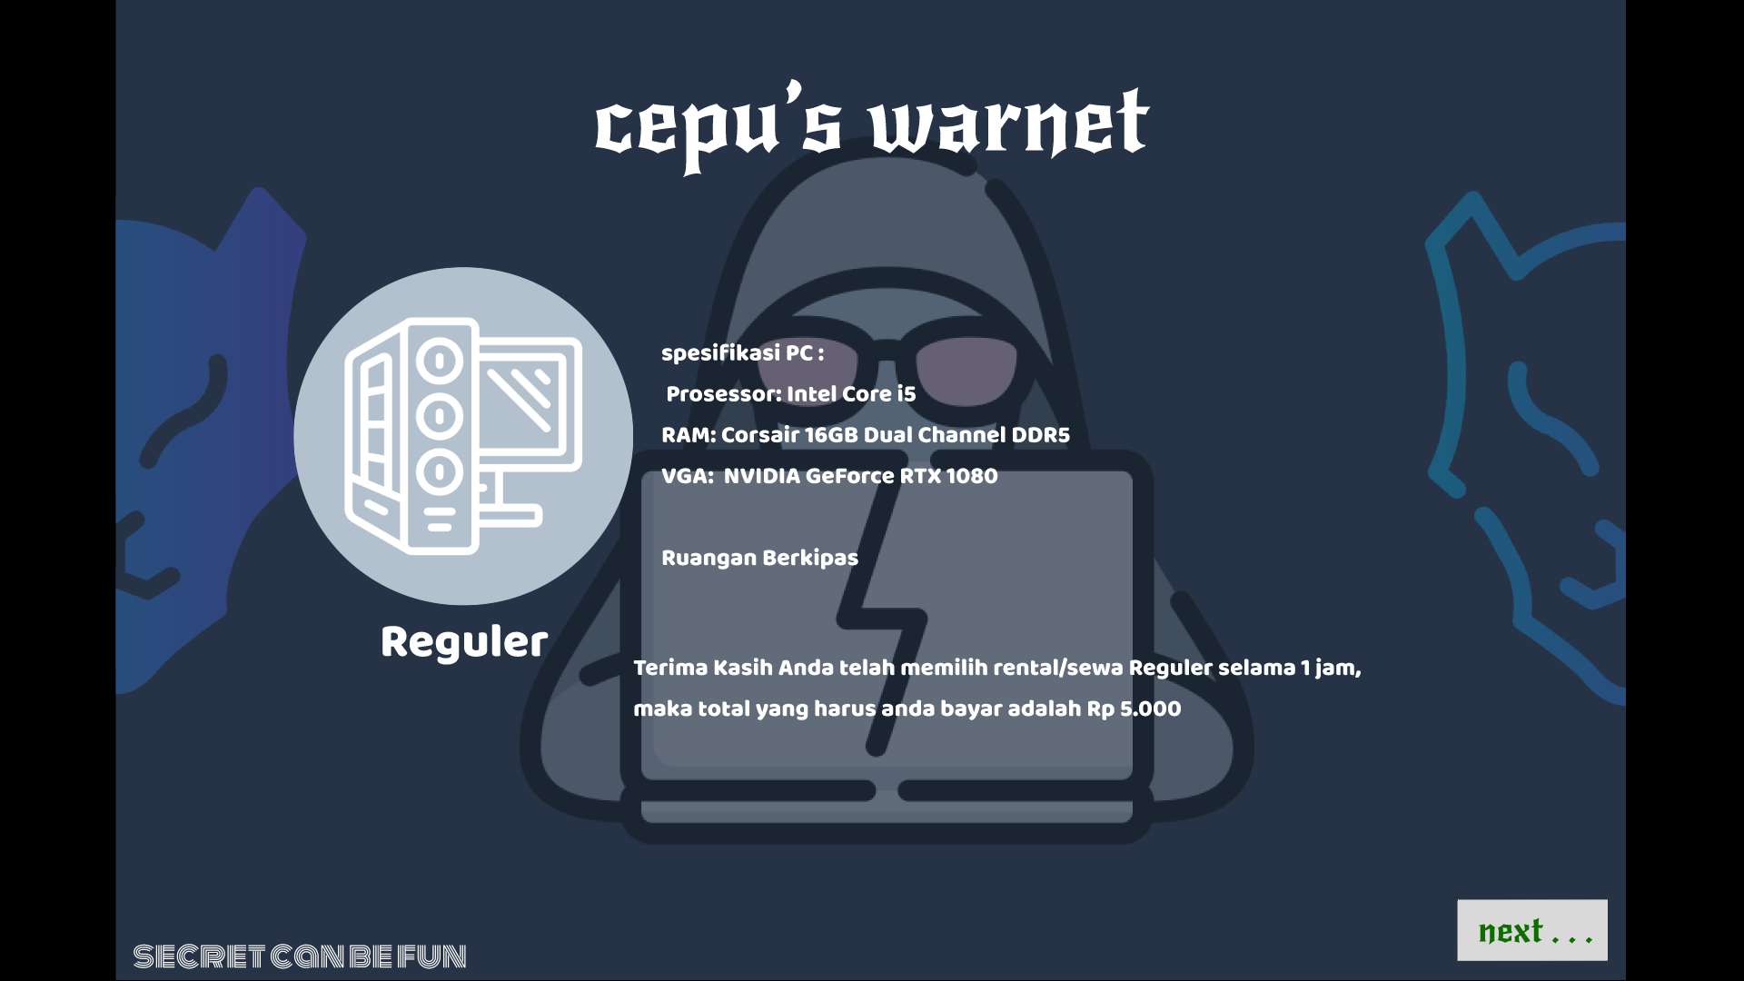

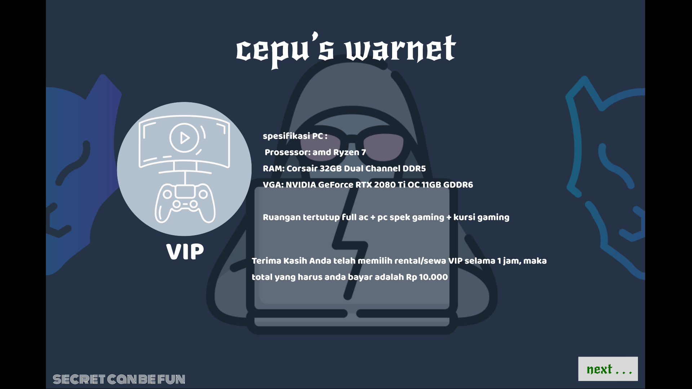

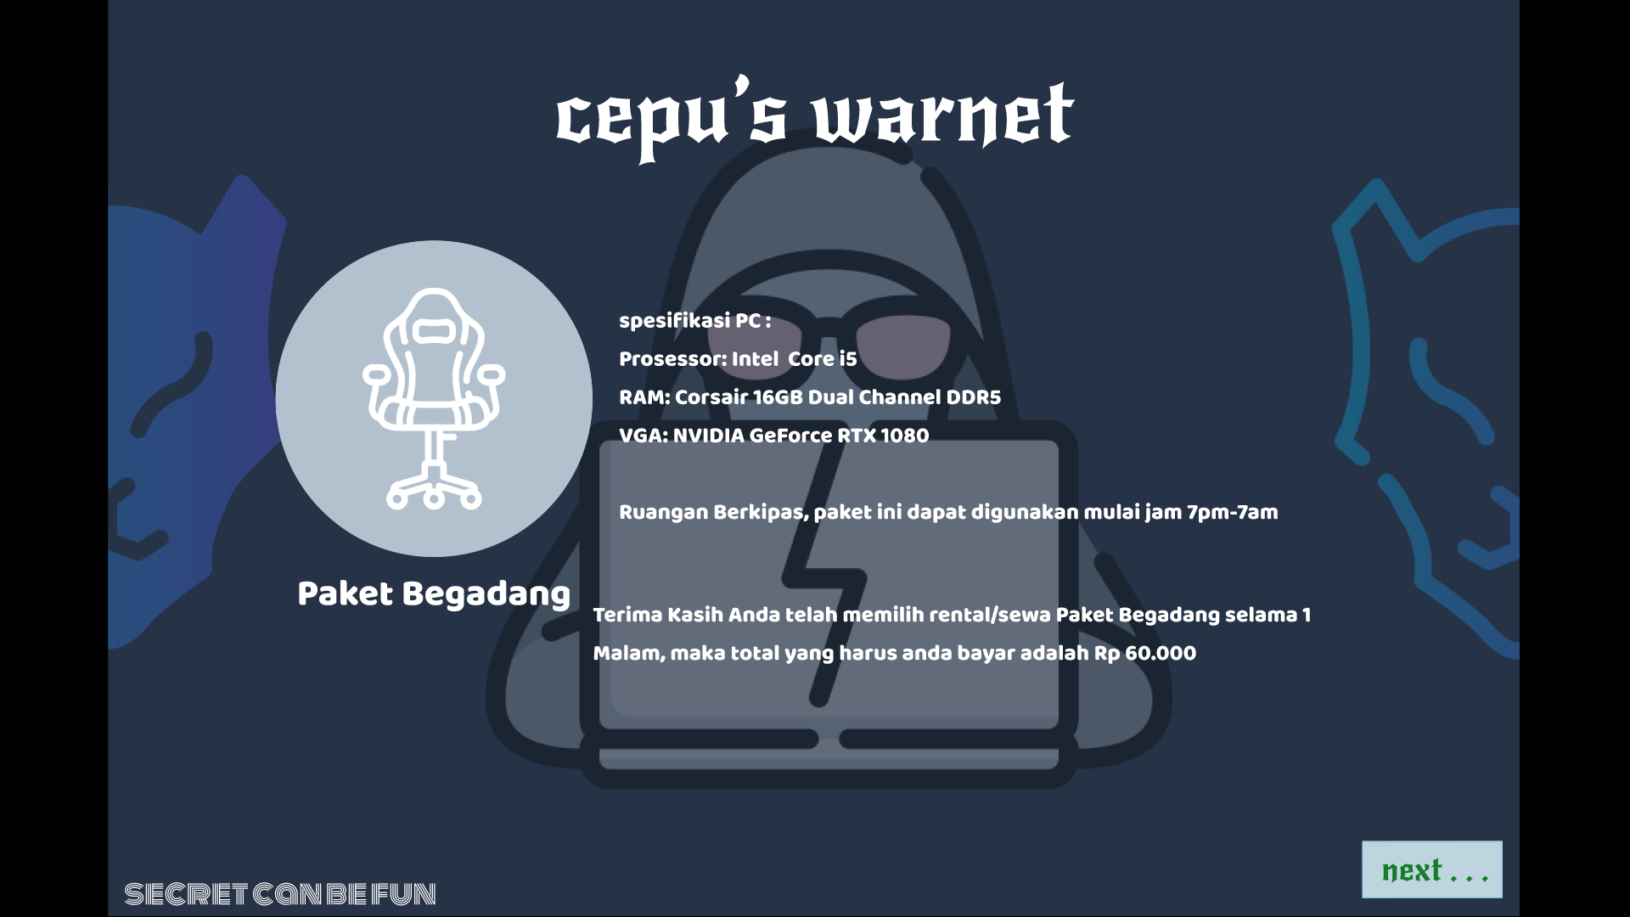

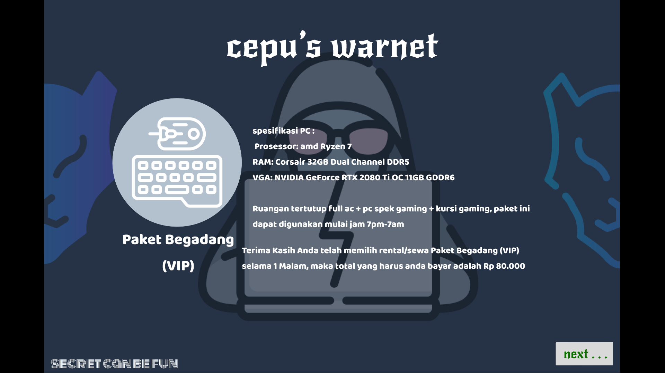

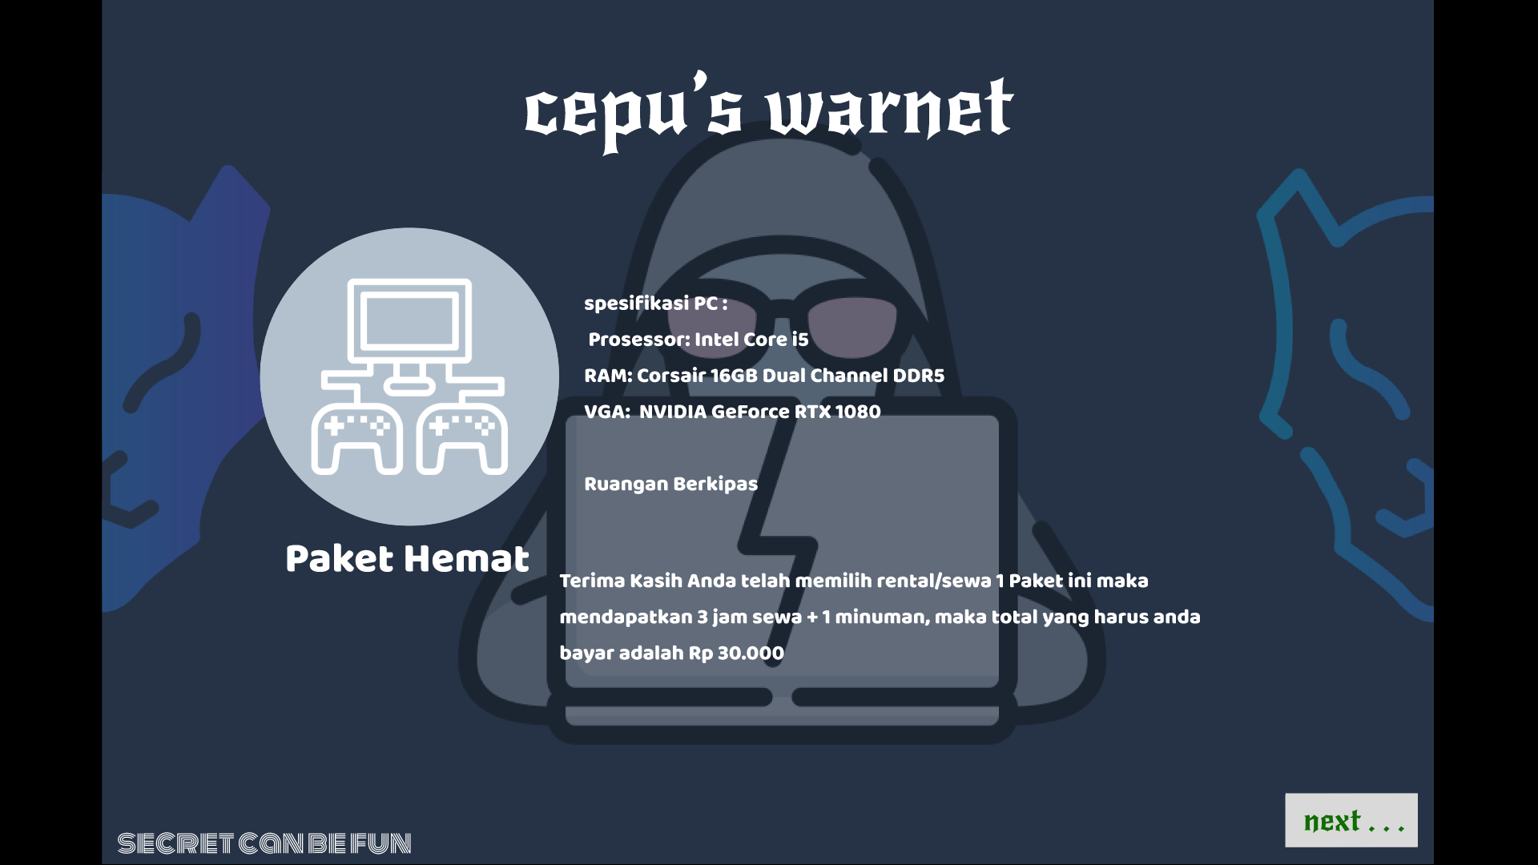

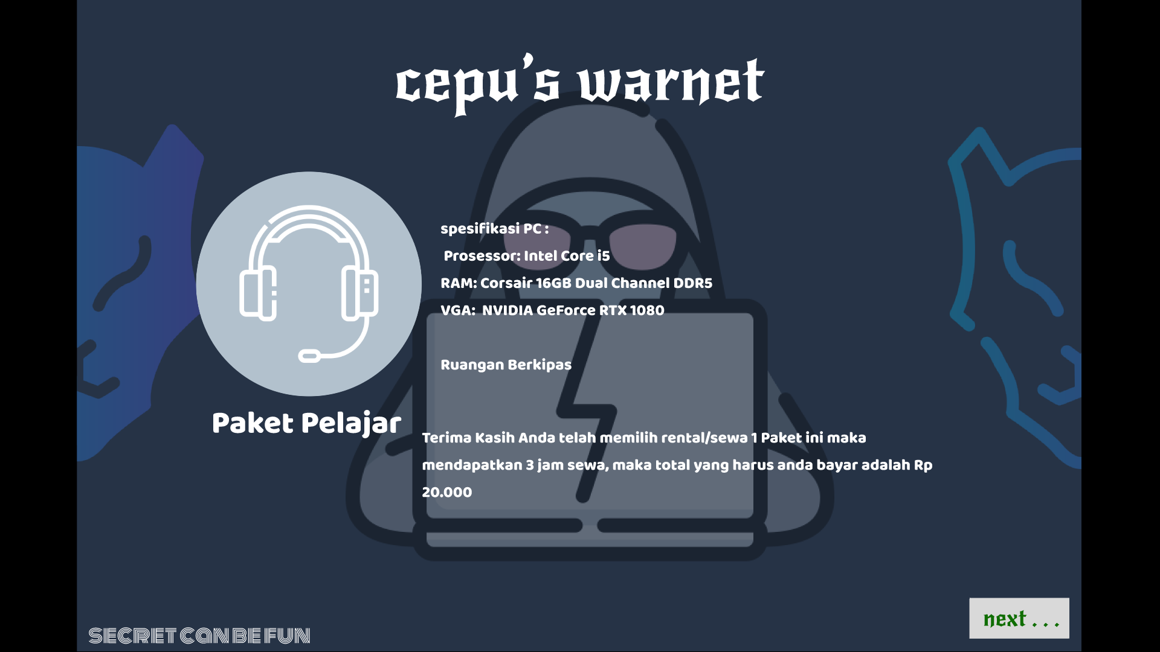

* 1. Tampilan Ketika Selesai

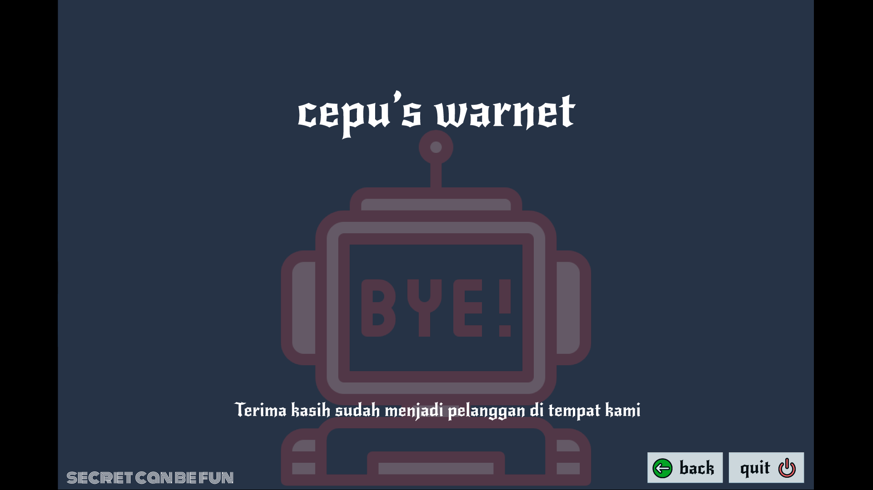

* 1. Tampilan Ketika Error

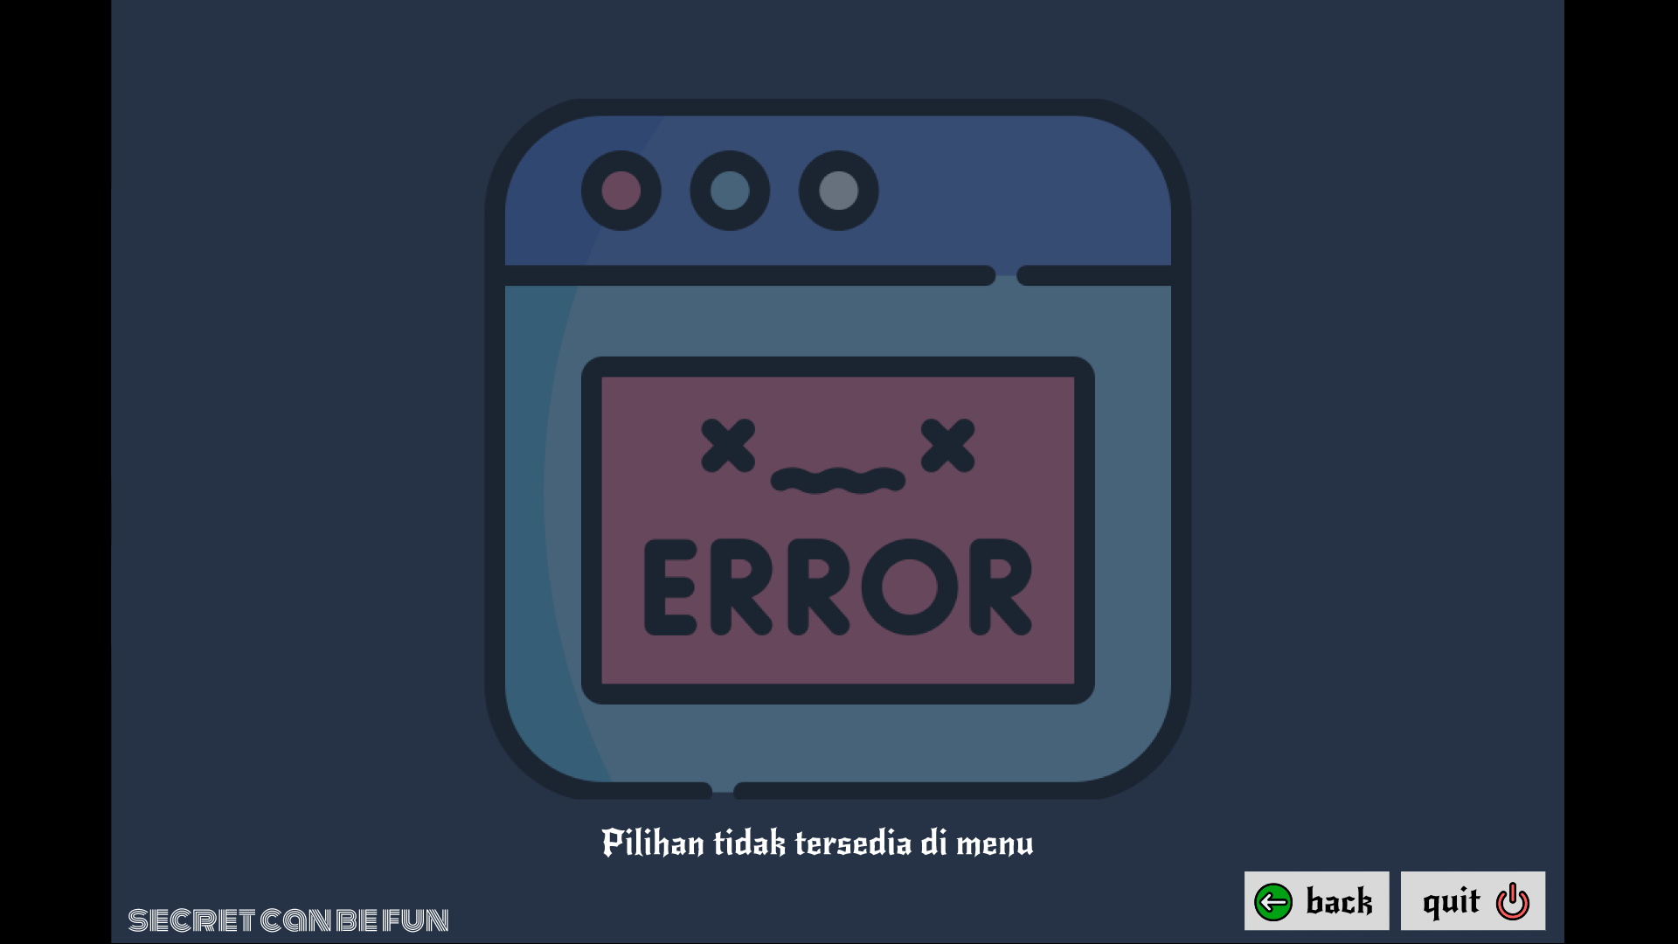

BAB II

PEMBAHASAN

* 1. Kode Program Assembly untuk menampilkan antarmuka

.model small

.code

org 100h

start:

jmp mulai

nama db 13,10,'Nama customer : $'

nomor db 13,10,'Nomor HP : $'

tampung_nama db 30,?,30 dup(?)

tampung_nomor db 13,?,13 dup(?)

a db 1

b db 2

c db 3

d db 4

e db 5

f dw 6

daftar db 13,10,'--------------------------------------------------------|'

db 13,10,'| WARNET ANTI CEPU |'

db 13,10,'|-------------------------------------------------------|'

db 13,10,'+---+-------------------------+-------------------------+'

db 13,10,'|No | jenis-jenis | harga |'

db 13,10,'+---+-------------------------+-------------------------+'

db 13,10,'| 1 | Reguler | Rp 5.000/jam |'

db 13,10,'+---+-------------------------+-------------------------+'

db 13,10,'| 2 | VIP | Rp 10.000/jam |'

db 13,10,'+---+-------------------------+-------------------------+'

db 13,10,'| 3 | Paket Begadang | Rp 60.000/malam |'

db 13,10,'+---+-------------------------+-------------------------+'

db 13,10,'| 4 | Paket begadang (VIP) | Rp 80.000/malam |'

db 13,10,'+---+-------------------------+-------------------------+'

db 13,10,'| 5 | Paket Hemat | Rp 30.000/3jam |'

db 13,10,'+---+-------------------------+-------------------------+'

db 13,10,'| 6 | Paket Pelajar | Rp 20.000/3jam |'

db 13,10,'+---+-------------------------+-------------------------+','$'

error db 13,10,'Pilihan tidak tersedia di menu $'

pilih_ntr db 13,10,'Silahkan pilih jenis pesanan : $'

success db 13,10,'pesanan sedang di proses $'

mulai:

mov ah,09h

lea dx,nama

int 21h

mov ah,0ah

lea dx,tampung_nama

int 21h

push dx

mov ah,09h

lea dx,nomor

int 21h

mov ah,0ah

lea dx,tampung_nomor

int 21h

push dx

mov ah,09h

mov dx,offset daftar

int 21h

mov ah,09h

mov ah,01h

mov ah,07h

mov ah,01h

jnp proses

jnp error_nsg

error_nsg:

mov ah,09h

mov dx,offset error

int 21h

int 20h

proses:

mov ah,09h

mov dx,offset pilih_ntr

int 21h

mov ah,1

mov bh,al

mov ah,1

int 21h

mov bl,al

cmp bh,'0'

cmp bl,'1'

je hasil1

cmp bh,'0'

cmp bl,'2'

je hasil2

cmp bh,'0'

cmp bl,'3'

je hasil3

cmp bh,'0'

cmp bl,'4'

je hasil4

cmp bh,'0'

cmp bl,'5'

je hasil5

cmp bh,'0'

cmp bl,'6'

je hasil6

jne error_nsg

;----------------------------------------'

hasil1:

mov ah,09h

lea dx,teks1

int 21h

int 20h

hasil2:

mov ah,09h

lea dx,teks2

int 21h

int 20h

hasil3:

mov ah,09h

lea dx,teks3

int 21h

int 20h

hasil4:

mov ah,09h

lea dx,teks4

int 21h

int 20h

hasil5:

mov ah,09h

lea dx,teks5

int 21h

int 20h

hasil6:

mov ah,09h

lea dx,teks6

int 21h

int 20h

;----------------------------------------

teks1 db 13,10,'REGULER'

db 13,10,'Anda telah memilih rental/sewa Reguler selama 1 jam, maka total yang harus anda bayar adalah Rp 5.000 '

db 13,10,'Terima kasih sudah menjadi pelanggan di tempat kami $'

teks2 db 13,10,'VIP'

db 13,10,'Anda telah memilih rental/sewa VIP selama 1 jam, maka total yang harus anda bayar adalah Rp 10.000 '

db 13,10,'Terima kasih sudah menjadi pelanggan di tempat kami $'

teks3 db 13,10,'PAKET BEGADANG'

db 13,10,'Anda telah memilih rental/sewa Paket Begadang selama 1 Malam, maka total yang harus anda bayar adalahr Rp 60.000 '

db 13,10,'Terima kasih sudah menjadi pelanggan di tempat kami $'

teks4 db 13,10,'PAKET BEGADANG (VIP)'

db 13,10,'Anda telah memilih rental/sewa Paket Begadang (VIP) selama 1 Malam, maka total yang harus anda bayar adalah Rp 80.000 '

db 13,10,'Terima kasih sudah menjadi pelanggan di tempat kami $'

teks5 db 13,10,'PAKET HEMAT'

db 13,10,'Anda telah memilih rental/sewa 1 Paket ini maka mendapatkan 3 jam sewa + 1 minuman, maka total yang harus anda bayar adalah Rp 30.000 '

db 13,10,'Terima kasih sudah menjadi pelanggan di tempat kami $'

teks6 db 13,10,'PAKET PELAJAR'

db 13,10,'Anda telah memilih rental/sewa 1 Paket ini maka mendapatkan 3 jam sewa, maka total yang harus anda bayar adalah Rp 20.000 '

db 13,10,' '

db 13,10,'Terima kasih sudah menjadi pelanggan di tempat kami $'

end start

* 1. Capture percobaan program

